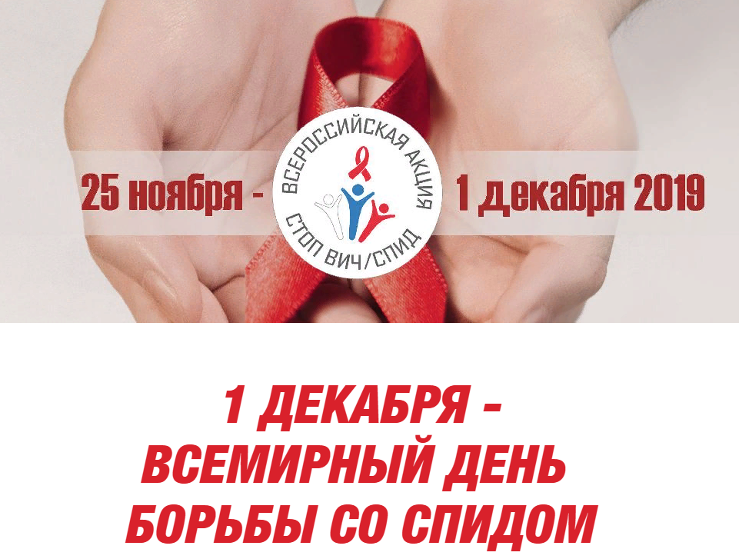

**План мероприятий,**

**планируемых к проведению в рамках Всероссийской акции «Стоп ВИЧ/СПИД»**

**МКОУ «Каршинская СОШ»**

|  |  |  |  |
| --- | --- | --- | --- |
| № п/п | Наименование мероприятия | Дата проведения | Ответственные |
| 1. | Оформление информационного стенда «Это должен знать каждый» | С 25.11.19 г. | Зугумова З.Ш.  Зам. директора по ВР |
| 2. | Беседа – презентация «Вы будущие родители! Берегите своё здоровье!» | 25.11.19 г. | Алиев К.К.,Магомедова Р.А.  классные руководители. |
| 3. | Беседа с просмотром видеоролика «Мы выбираем жизнь» | 26.11.19 г. | Магомедова Р.А.,  классный руководитель |
| 4. | Круглый стол «Мы за здоровый образ жизни» | 27.11.19 г. | Зугумова З.Ш.  Зам. директора по ВР  Классные руководители. |
| 5. | Классный час « Твое здоровье в твоих руках» | 28.11.19 г. | Абдуллаева Н.Р.,  классный руководитель |
| 6. | Беседа «Будь здоров!» с приглашением медсестры Магомедовой К.А. | 28.11.19 г. | Зугумова З.Ш.  Зам. директора по ВР,  классные руководители. |
| 7. | Классный час с элементами спортивных соревнований «Мы здоровые ребята» | 30.11.19 г. | Даудова П.М., Ахмедова У.Д.  классные руководители |
| 8. | Спортивное мероприятие « Мы за здоровый образ жизни!» | 30.11.19 г. | Исаева Р.С., Зугумова П.М., Магомедова П.А. учителя начальных классов |

Зам. директора по ВР /Зугумова З.Ш./

